Biologie
Určeno pro: budoucí oktávy + 4. A, B
Předmět je: povinně volitelný, 2h/týden
Pravděpodobný vyučující: dle úvazků PUNC/HELC/REIT/JTAR
Náplň předmětu: Pokračování základního kurzu biologie. Hlavní témata – úvod do molekulární genetiky, genetika buňky, genetika organismů, populační genetika, geneticky podmíněná onemocnění člověka, ekologie.
Předmět je určen všem zájemcům o biologii, rozhodně maturantům z biologie, a také všem se zájmem o biologii a přírodovědné obory, včetně těch, kdo chtějí zamířit na lékařské fakulty.

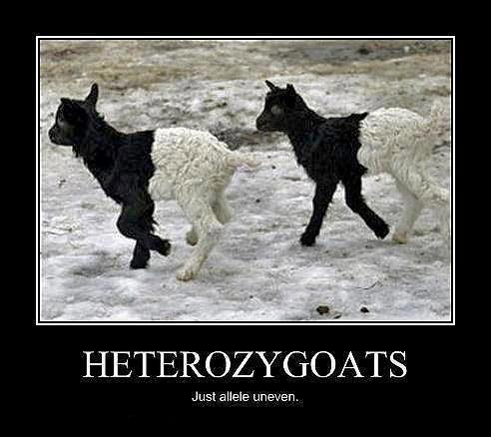
Seminář z biologie (SEB)
Určeno pro: 4. ročníky a oktávy
Předmět je: volitelný, 2h/týden
Pravděpodobné vyučující: KRUM, REIT
Náplň předmětu: SEB slouží k prohloubení a rozšíření znalostí získaných v běžných hodinách, také k jejich zopakování a upevnění. Součástí je práce s testy k přijímacím zkouškám na VŠ. Seminář je určen maturantům z biologie či studentům, kteří budou z biologie skládat přijímací zkoušku… Samozřejmě i těm, které biologie čistě baví

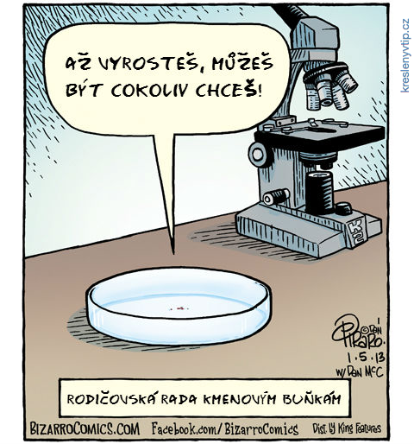

Přírodovědná cvičení (PCV)
Určeno pro: 2.ročníky a sexty – volí se na 2 roky
Předmět je: volitelný, 2h/týden, zahrnuje BIO/CHE/FYZ – po týdnu se střídají
Pravděpodobné vyučující za BIO: dle úvazků – REIT, BREC, JTAR, HELC
Náplň předmětu: Prohloubení a rozšíření znalostí získaných v běžných hodinách, také k jejich praktickému procvičení. Biologická část svým zaměřením odpovídá tématům probíraným dle ŠVP v běžných hodinách. Stěžejní částí jsou v biologii laboratorní práce, ze kterých studenti zpracovávají výstupy – laboratorní protokoly. Součástí cvičení je také práce v terénu a návštěva muzeí a různých odborných pracovišť. Určeno studentům, kteří si chtějí prakticky vyzkoušet to, co se učí teoreticky. Všem se zájmem o přírodní vědy, těm, kdo směřují na přírodovědné obory.
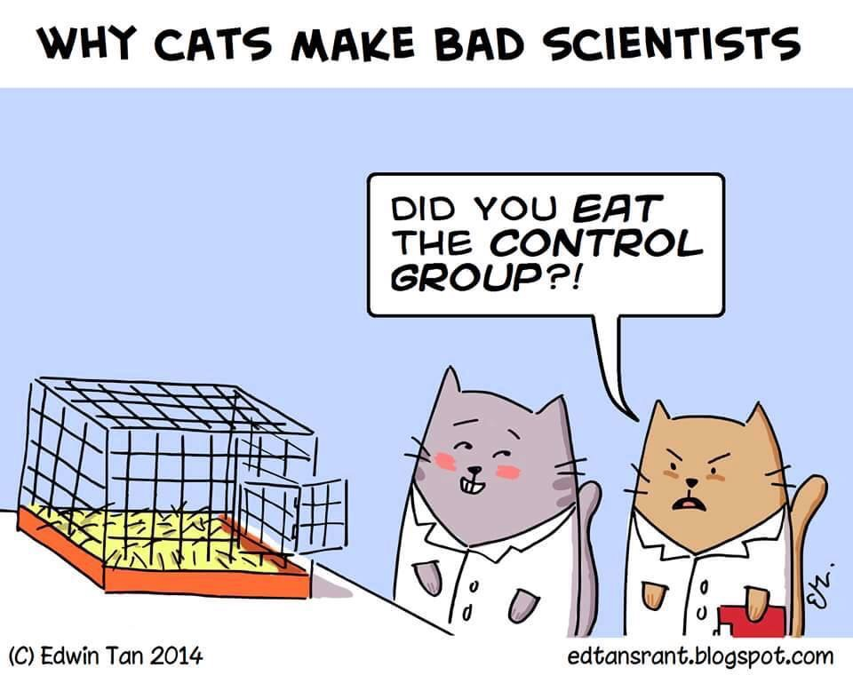

Vybrané kapitoly z biologie (VKB)
Určeno pro: 3. ročníky a septimy
Předmět je: volitelný 2h/týden
Pravděpodobné vyučující: KRUM, REIT
Náplň předmětu: VkBio slouží k prohloubení a rozšíření znalostí získaných v běžných hodinách, procvičíte si také praktické dovednosti – práci s mikroskopem, návrh a realizaci experimentu, měření a vyhodnocování fyziologických hodnot atd., práci s cizojazyčným textem, budeme pracovat s případovými studiemi. Předmět je určen maturantům z biologie či studentům, kteří budou z biologie skládat přijímací zkoušku, a to především těm, kteří směřují na farmacii, lékařskou fakultu, genetiku, přírodovědu. Samozřejmě i těm, které biologie čistě baví
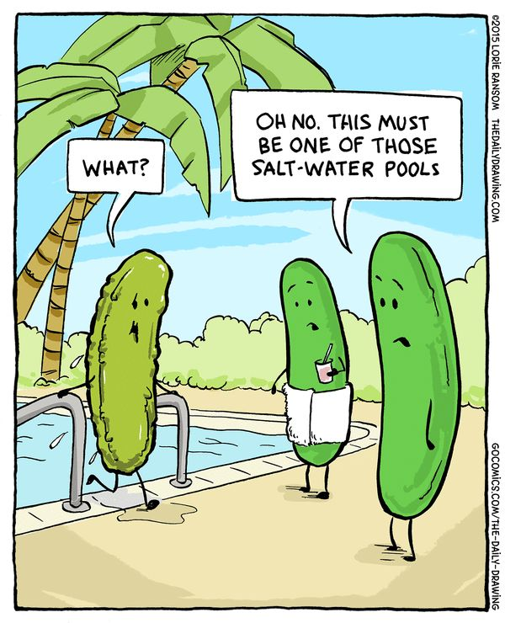

Molekulární biologie (mob)
Určeno pro: 3. a 4. ročníky, septimy a oktávy
Předmět je: nepovinný, 2h/týden
Pravděpodobná vyučující: BREC/externí
Náplň předmětu: MOB slouží k seznámení s oborem molekulární biologie, studenti získají základní informace o historii molekulární biologie, nukleových kyselinách, genové expresi, proteinech a jejich fci v organismu, nahlédnou do tajů imunitního systému člověka, seznámí se s některými běžně využívanými metodami – PCR, SDS-elektroforéza, Southern a Western blot, ELISA, atd.. Činnost bude zpestřena návštěvou zajímavých odborných pracovišť.
Určeno maturantům z chemie či biologie, těm, kdo budou skládat přijímací zkoušku na lékařskou fakultu, farmacii, genetiku či přírodovědu a další příbuzné obory. Nebo jen tak ze zájmu.
